**XML技术实验报告**

**XML与DTD综合实验**

**姓名：** 冯敏超 **学号： 2014214629**

**一、实验目的：**

掌握XML文档有效性验证的方法； 掌握DTD声明元素、属性的方法；掌握 “XML SPY”软件工具的使用。

**二、实验内容：**

设计制作记录描述博物馆馆藏品的XML文件及配套的DTD文件，结构如下图所示。具体要求：

（1）创建2个独立的dtd文件youhua.dtd、diaosu dtd，分别对油画、雕塑等藏品的元素结构进行规划和限定。

（2）创建2个独立xml文件youhua.xml、diaosu.xml，分别结构化组织油画、雕塑等藏品的多条数据，内容自建。

（3）创建一个bowuguan.dtd文件，它的内容是定义2个参数外部实体，并使用（1）中的2个dtd文件，合并博物馆的dtd内容。

（4）创建一个bowuguan.xml文件，它的内容是定义2个通用外部实体，并使用（2）中的2个xml文件，合并博物馆的xml文件。

（5）最后通过引用外部dtd（bowuguan.dtd）的方式，验证bowuguan.xml文件的有效性。

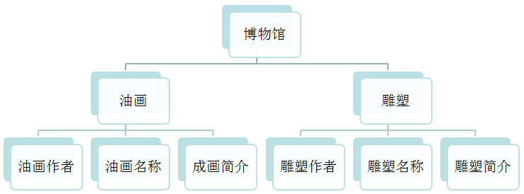

代码：

见文件夹

效果截图：

**三、实验小结：**

熟悉了 DTD 声明元素，属性的方法，熟悉 XMLSPY 软件的使用。

